

01/01/2023 a 31/12/2023.
Emitido em: 14/03/2024
11:58:58

Período: a

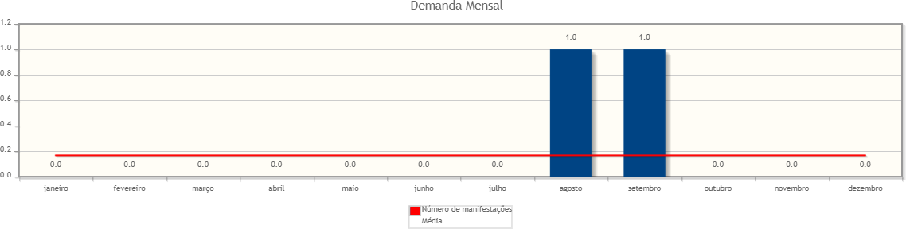


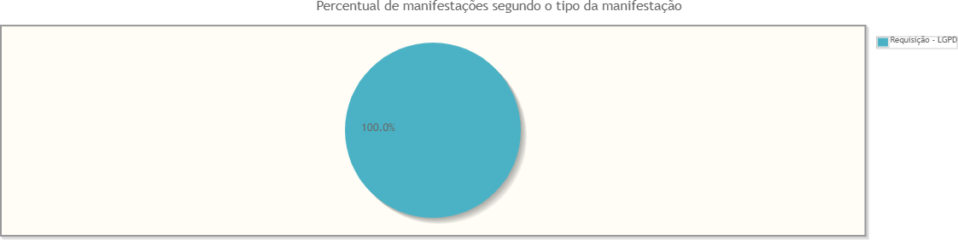

Requisição - LGPD 2 100,00%

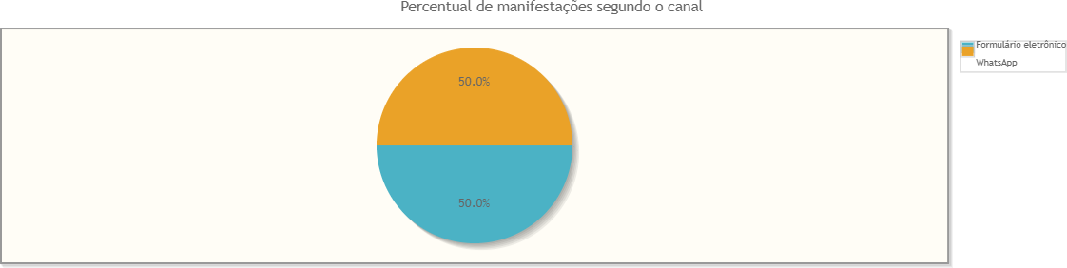

Formulário eletrônico 1 50,00%
WhatsApp 1 50,00%

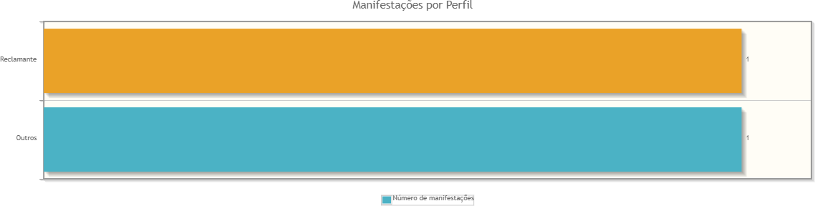

Outros 1 50,00%
Reclamante 1 50,00%

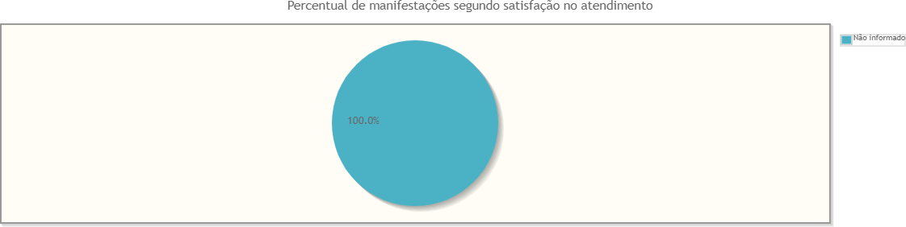

Não informado 2 100,00%

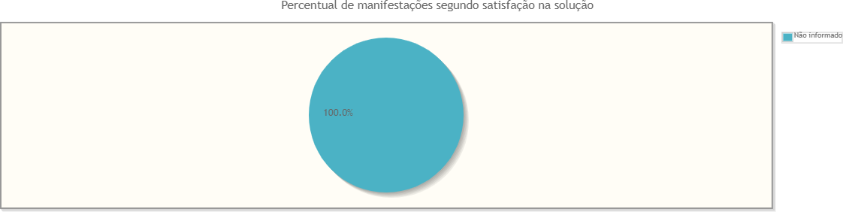

Não informado 2 100,00%

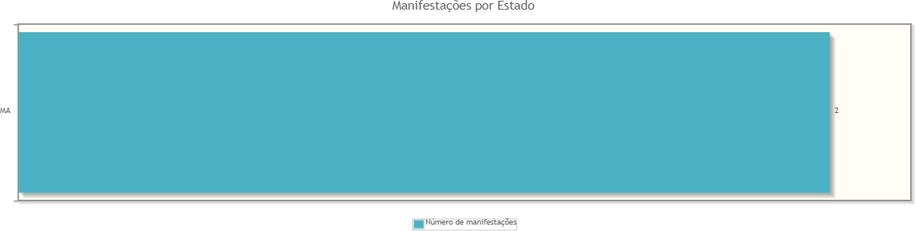

MA 2 100,00%

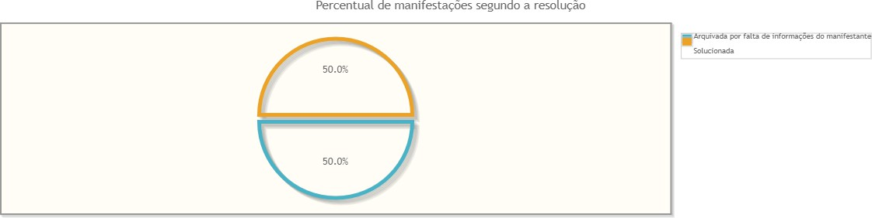

Arquivada por falta de informações do manifestante | 1 | 50,00%
Solucionada | 1 | 50,00%


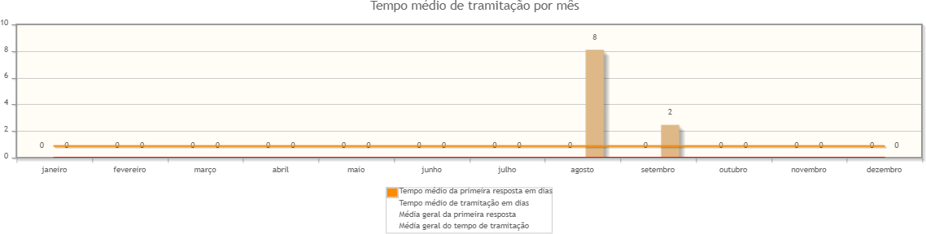

Assuntos e áreas demandadas mais utilizados por tipo de manifestação.



